DALĪŠANA BEZ ATLIKUMA

Abus dalījumus saskaita
Abus skaitītājus
dala ar dalītāju
Dalāmo sadala skaitītājos

78 : 6 = (60 + 18) : 6 = 60 : 6 + 18 : 6 = 10 + 3 = 13

DALĪŠANA AR ATLIKUMU

- Atlikums vienmēr ir mazāks nekā dalītājs.

Dalāmais: dalītājs = dalījums; atlikums
25 : 3 = 8 ; A1

Dalāmais = dalītājs ⋅ dalījums + atlikums

25 = 3 8 + 1

Dalīšanā ir pieņemts īpašs pieraksts:

25:3=8;A1
24
1

- Ja mazāku skaitli dala ar lielāku skaitli, tad dalījums ir 0 un atlikumā ir skaitlis, kurš bija jādala.
2:5=0;A2
2=5⋅0+2
PAMATDAĻAS

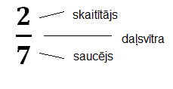

- Daļas saucējs nosauc, cik vienādās daļās veselais ir sadalīts.

- Daļas skaitītājs saskaita, cik vienādo daļu paņemts.

- sadalot veselo, visām daļām ir jābūt vienādām.

- Daļu, kuras skaitītājā ir skaitlis 1, sauc par pamatdaļu.

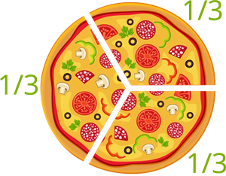

Sadalot picu trīs daļas,
iegūst, ka katra daļa ir
1/3 no picas.

MĒRVIENĪBAS 1000 APJOMĀ

- Garumu vai attālumu var mērīt milimetros, centimetros, decimetros, metros, kilometros.
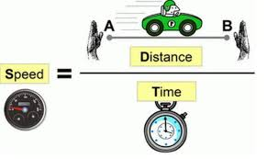
1cm=10mm
1dm=10cm=100mm
1m=10dm=100cm=1000mm
1km=1000m


- Masu mēra gramos, kilogramos, centneros (c) un tonnās (t).
1 centners ir 100 kg
1 tonna ir 1000 kg
1t = 10 c
- Laiku mēra sekundēs, minūtēs, stundās, dienās, nedēļās, mēnešos, gados.
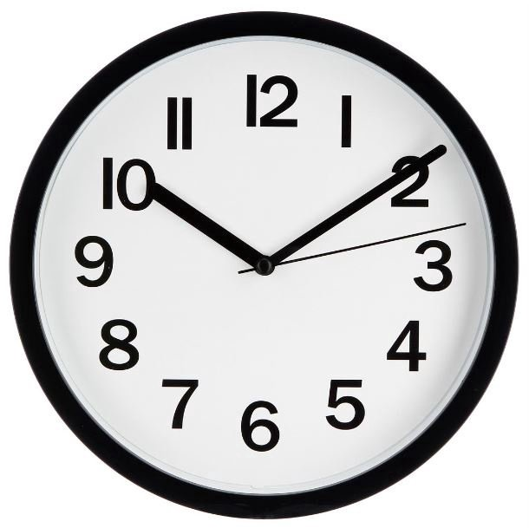
1 stundā ir 60 minūtes 1 h = 60 min
1 minūtē ir 60 sekundes 1 min = 60 s
1 diennaktī ir 24 stundas 1 d = 24 h
1 nedēļā ir 7 diennaktis 1 ned.=7d
1 gadā ir 12 mēneši 1 g. = 12 mēn.

DARBĪBAS RAKSTOS
SASKAITĪŠANA
- Saskaitāmos raksta vienu zem otra tā, lai
1) vieni ir zem vieniem
2) desmiti ir zem desmitiem,
vieni
desmiti
23
+16

- Pirmos saskaita vienus, tad saskaita desmitus.
23
+16
9
- Skaitļu summu raksta zem svītras.
23
+16
39
- Dažreiz, saskaitot vienus, ir jāpāriet jaunā desmitā.
1
25
+17
42

ATŅEMŠANA

• Mazinātāju raksta zem mazināmā tā, lai
1) vieni ir zem vieniem
2) desmiti ir zem desmitiem,
36
-17
- No 6 vieniem nevar atņemt 7 vienus.

- Aizņemas vienu desmitu no desmitiem un pārvērš to 10 vienos.
- Liek punktu virs 6, 10 vieni un 6 vieni ir 16 vieni.
.
36
-17

- Atņem vienus: 16 - 7 = 9 vieni.
.
36
-17
9

- Desmiti tagad ir par vienu mazāk, tikai 2 desmiti.
2 - 1 = 1 desmiti.
.
36
-17
29

